

**QUALIDADE DE SOFTWARE**

Matheus Castilho Santos Ribeiro

Análise de Qualidade

Suzano

2024

# RESUMO

Análise de qualidade abordando requisitos gerais de usabilidade, matéria-prima, performance, durabilidade e design do periférico Mouse “M90” tamanho normal com cabo da marca Logitech.

# SUMÁRIO

***1. RESUMO 2***

**2. SUMÁRIO 3**

***3. INTRODUÇÃO 3***

***4. O PROJETO 4***

**4.1 Detalhes do produto ou serviço 5**

**4.2 Tabela de Análise 6**

**4.3 Relatório 8**

**4.5 Onde encontrar 13**

***5. CONCLUSÃO 13***

***6. REFERÊNCIAS BIBLIOGRÁFICAS 13***

# INTRODUÇÃO

O levantamento das metas de qualidade serão baseadas numa visão própria do autor do trabalho, dessa forma e neste documento não será seguido nenhum modelo como parte do exercício.

O objetivo da tarefa é analisar minuciosamente aspectos oferecidos pelo hardware escolhido, sempre listando e ordenando as propriedades do periférico em ordem separadas por categoria. Ao decorrer do trabalho fazendo uso da percepção ordenarei qualidades qualitativas, levantarei evidências e as pontuarei em um relatório final.

# O PROJETO

Como objetivo já citado, neste estudo teremos a análise do Mouse “M90” tamanho normal com cabo da marca Logitech, hardware recentemente comprado mas já bem utilizado e testado.

## Detalhes do produto ou serviço

| **Nome do produto ou serviço:** | **Mouse “M90” tamanho normal com cabo da marca Logitech** |
| --- | --- |
| **Fabricante:** | **Logitech (China)** |
| **Tempo de uso:** | **3 meses de uso contínuo** |
| **Compatibilidade:** | **Windows 10 ou anterior | ou versão Windows 8, Windows 7, macOS x 10.5 ou anterior | ou versão ChromeOS, Linux Kernel 2.6+** |
| **Modelo:** | **M-U0026 (Mouse)** |
| **Alimentação:** | **5V – 100mA** |
| **Importador:** | **Logitech do México S.A. de C.V av.**  **Periférico Sur nº4338 Jardim Colonia**  **Pedregal de São Angelo, C.P 04500**  **RFC LME040512EE5** |
| **Conector:** | **USB 2.0** |
| **Informações de garantia** | **support.logitech.com** |
| **Suporte para consumidores (Brasil):** | **+55 11 3230-3580**  **support.logitech.com/hc/pt-br/** |
| **Material:** | **Plástico (cabo, mouse + Led)**  **Metais (fiação e componentes)** |

## Tabela de Análise

| **Característica** | **Sua percepção** | **Referência da evidência** |
| --- | --- | --- |
| **Usabilidade:** | Mouse oferece boa usabilidade e facilidade de integração ao sistema escolhido, opera em Plug and Play. Ao conectar o mouse ao computador pela primeira vez não houve necessidade de instalação de drivers específicos. Porém, houve demora de 3-4 segundos para pleno reconhecimento. |  |
| **Matéria prima:** | Mouse + roda de rolagem é inteiramente feito de plástico (descrição na embalagem aponta que o plástico usado no mouse tem origem sendo 72% de reciclagem - **Logitech.com/carbonclarity**). **Imagem 1: Mouse**  Cabo emborrachado e bem flexível (já vem enrolado e com presilha). **Imagem 2: Cabo**  Conector USB 2.0 com ponta metálica e cobertura de plástico rígido. **Imagem 3: Conector USB**  Led acrílico na parte inferior e placa de circuitos e barramentos interna. **Imagem 4: LED**  Aço no parafuso. **Imagem 5: Parafuso**  Embalagem feita inteiramente em papel cartão. **Imagem 6: Embalagem**  Manual impresso em papel. **Imagem 7: Manual**  Invólucro do mouse feito em plástico. **Imagem 8: Invólucro** | **4.4**  **Evidências**  Imagem 1: Mouse  Imagem 2: Cabo  Imagem 3: Conector USB  Imagem 4: LED  Imagem 5: Parafuso  Imagem 6: Embalagem  Imagem 7: Manual  Imagem 8: Invólucro |
| **Performance:** | Performance aceitável para um mouse do tipo comum para ambientes de trabalho e doméstico. A sensibilidade padrão já é muito confortável para uso. Não houve necessidade de configurações após o início do uso. No período de teste não apresentou drifting (derrapagem) ou congelamentos do cursor durante as atividades. |  |
| **Design:** | Design agradável e de tamanho normal segundo embalagem.  Manual e embalagem informa que o mouse pode ser usado por destros e canhotos sem nenhum problema. **Imagem 9** | **4.4**  **Evidências**  Imagem 9: Informação de uso para destros e canhotos |
| **Durabilidade:** | Periférico apresenta ótima durabilidade e resistência. O material externo é rígido e muito forte contra pressões frontais e laterais.  O mouse também é muito resistente contra quedas e outras concussões.  Seus botões de click (esquerdo e direito) tem boa resistência.  A roda de rolagem do mouse é encapada em uma borracha muito macia e seu click é bem suave. **Imagem 10: Roda de rolagem** | **4.4**  **Evidências**  Imagem 10: Roda de rolagem |

## Relatório

O item analisado apresentou desempenho e qualidade muito satisfatórios durante o tempo de uso. Nos três meses de testes o item foi submetido a uso diário e constante (3-5 horas por dia) não apresentando falha ou algum problema em nenhum momento.

O material do periférico é resistente e agradável de ser manuseado, seu tamanho é bom para uso, nem tão grande nem tão pequeno, e o formato do mouse se encaixa perfeitamente na mão.

**4.4**  **Evidências**

**Fotos:**

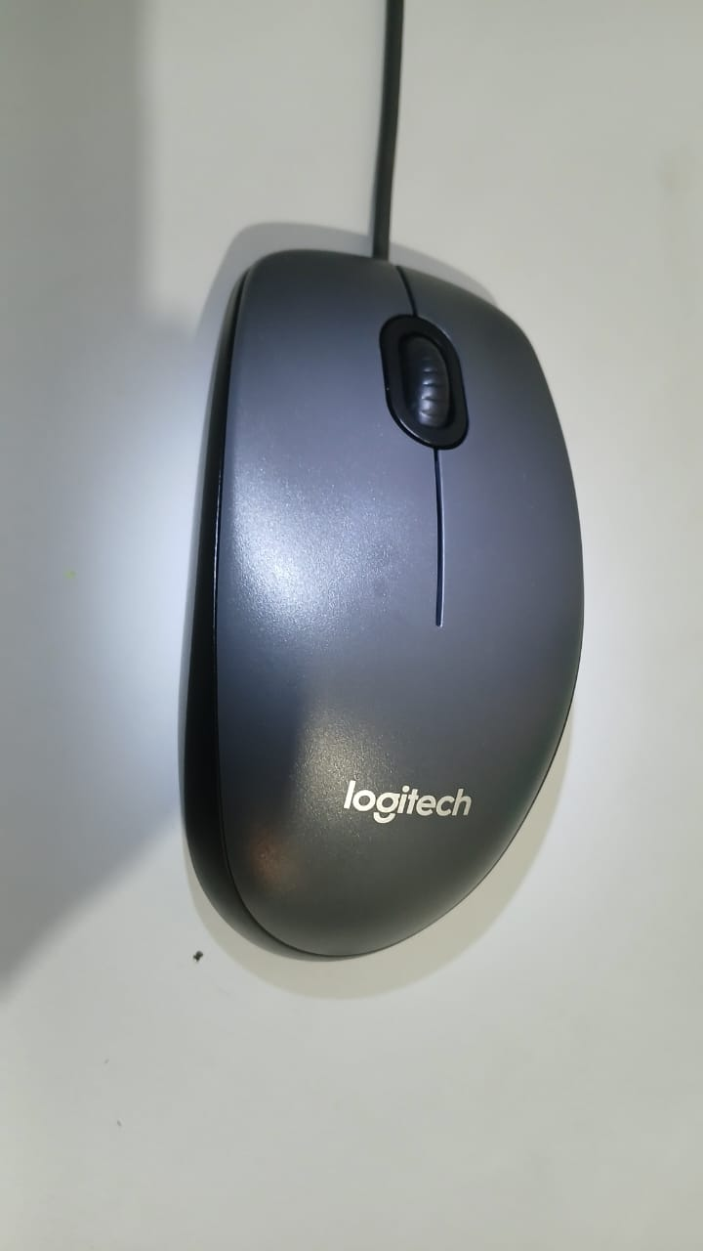

Imagem 1: Mouse

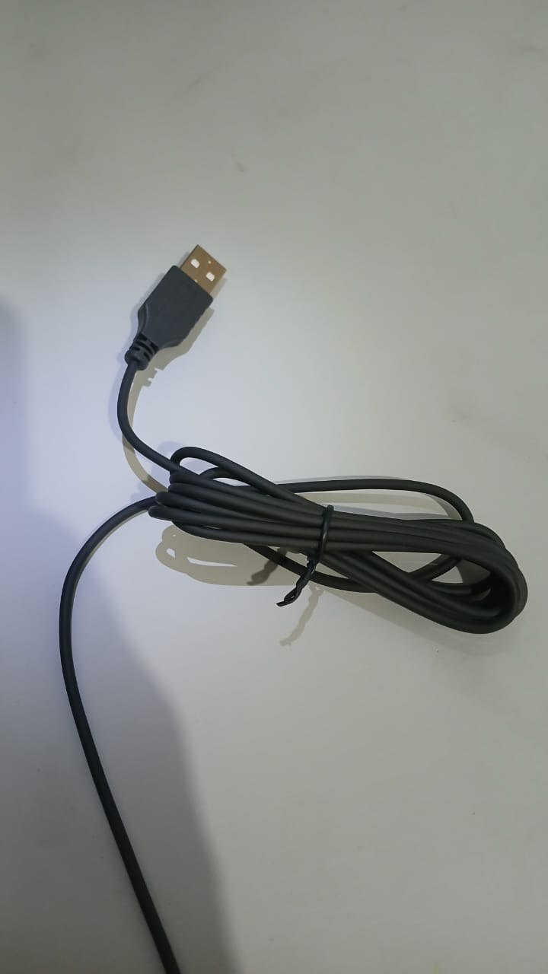

Imagem 2: Cabo

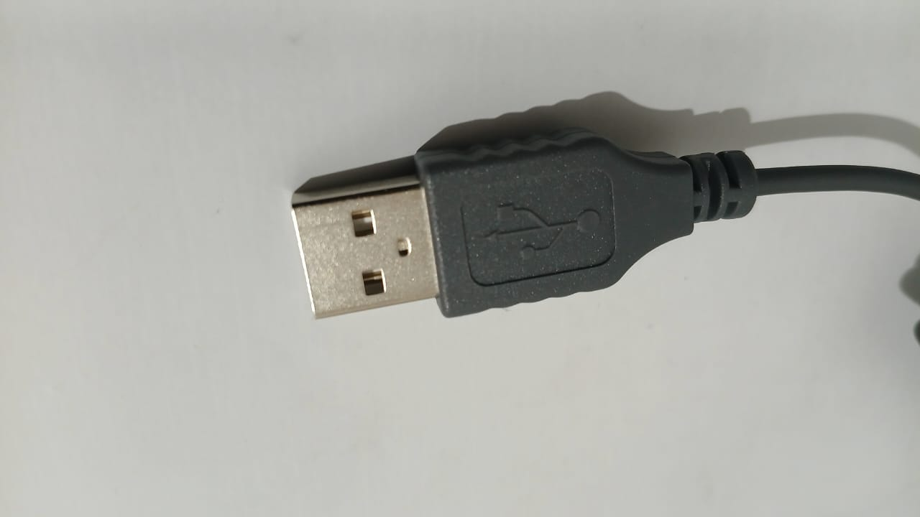

Imagem 3: Conector USB

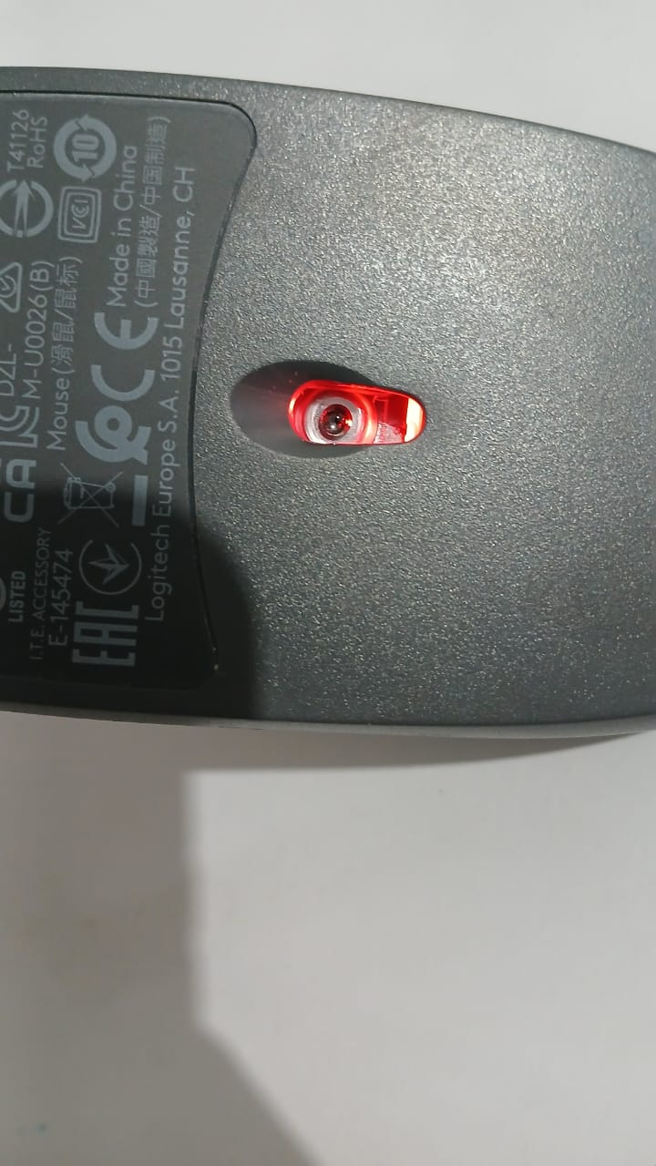

Imagem 4: LED

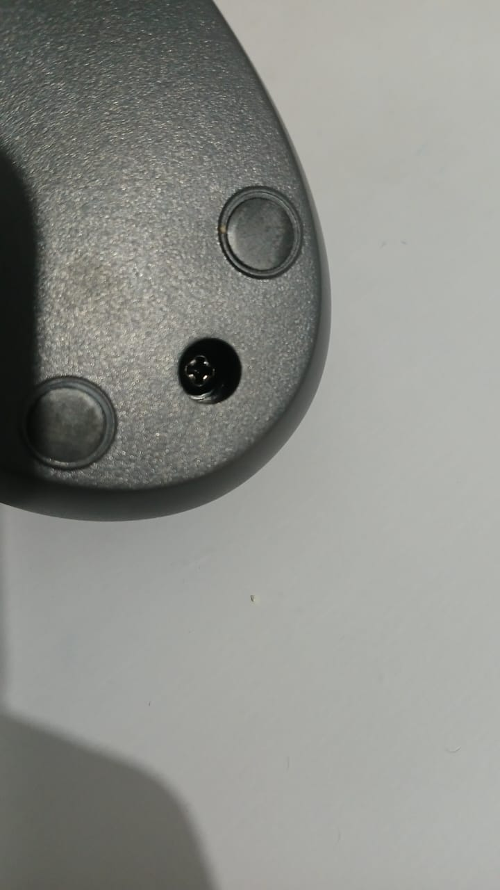

Imagem 5: Parafuso

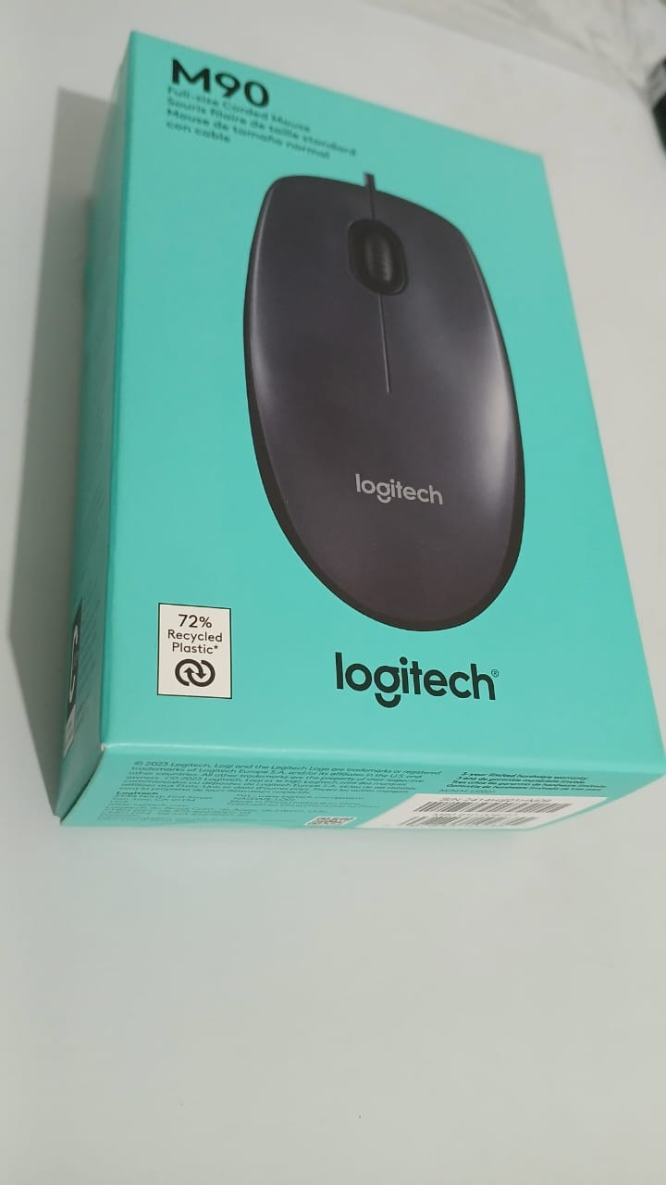

Imagem 6: Embalagem

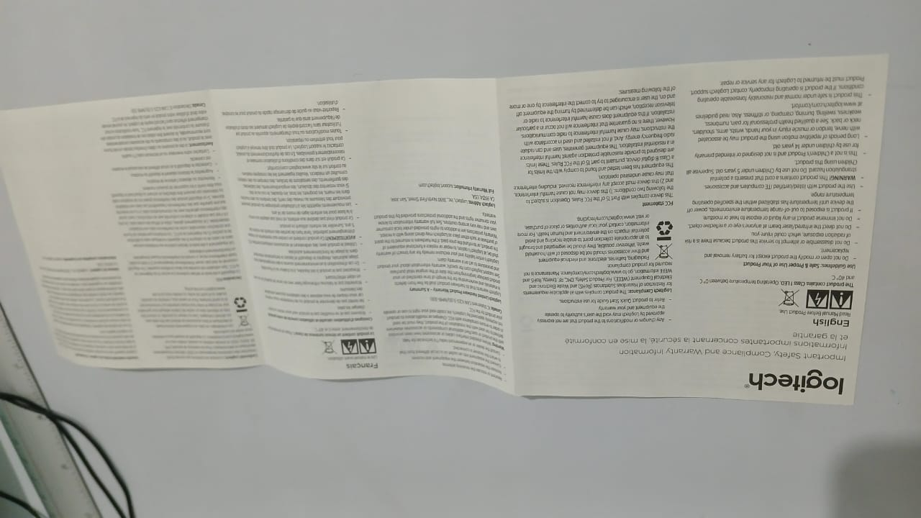

Imagem 7: Manual

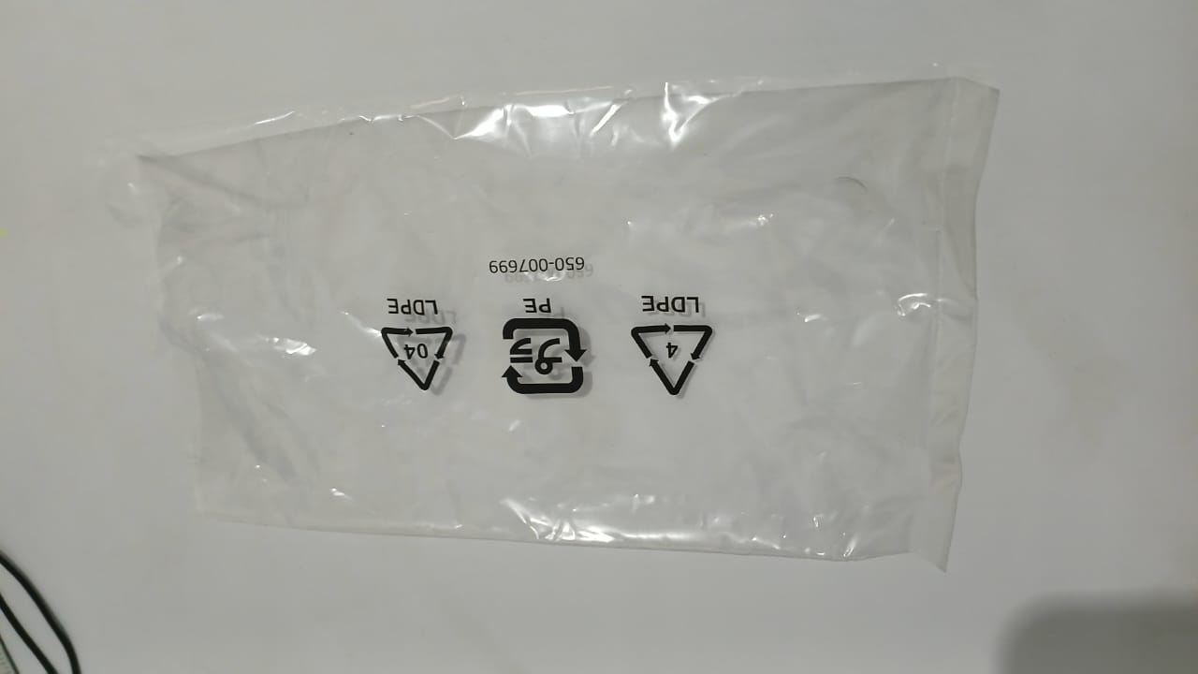

Imagem 8: Invólucro

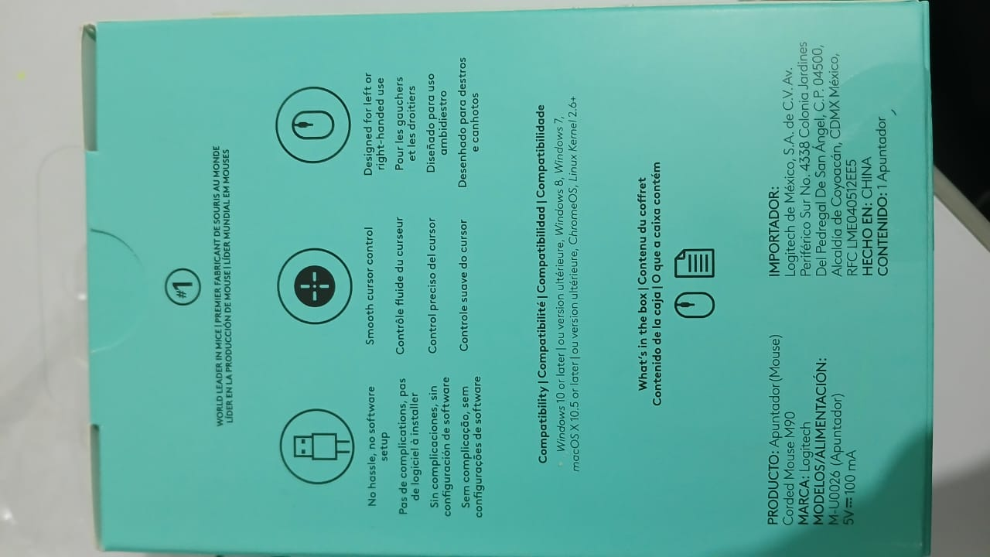

Imagem 9: Informação de uso para destros e canhotos

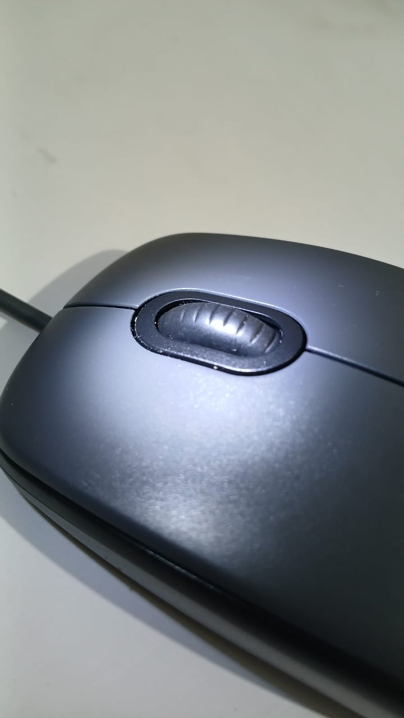

Imagem 10: Roda de rolagem

## 4.5 Onde encontrar

<https://www.logitech.com/pt-br/products/mice/m90-corded-mouse.910-004053.html>

<https://www.kabum.com.br/produto/49461/mouse-com-fio-usb-logitech-m90-com-design-ambidestro-e-facilidade-plug-and-play-910-004053?msockid=1bd0569be0da622534de427ae1a363ef>

<https://lista.mercadolivre.com.br/mouse-logitech-m90>

<https://www.magazineluiza.com.br/mouse-com-fio-usb-logitech-m90-com-design-ambidestro-e-facilidade-plug-and-play-910-004053/p/cfkkefff0c/in/mscf/?&seller_id=upicomtecnologia&utm_source=bing&utm_medium=cpc&utm_campaign=bing_eco_per_ven_sho_tc_sor_3p_in-std&partner_id=76176&utm_term=76176&gclsrc=aw.ds&msclkid=c525f9aa74fd13f4651d9ea38da79bdc>

# CONCLUSÃO

O trabalho realizado trouxe para mim a realização de competências analíticas muito interessantes e que eu nunca havia me aprofundado tanto. Pude ter uma visão mais apurada sobre características e qualidades de um produto que eu já fazia o uso mas era muito pouco conhecedor sobre ele. Creio que essa observação e exercícios ajudarão e muito na minha carreira profissional de QA.

# REFERÊNCIAS BIBLIOGRÁFICAS

EBAC. Qualidade Software_M2_support material_DIRETRIZ ABNT. <https://lms.ebaconline.com.br>, 2024. Disponível em: [Exhttps://lms.ebaconline.com.br/lesson/f514699c-44aa-4248-af1d-3d7f0a7b5adcercício — EBAC LMS (ebaconline.com.br)](https://lms.ebaconline.com.br/lesson/f514699c-44aa-4248-af1d-3d7f0a7b5adc). Acesso em: 14/set./2024